ОТЧЁТ
по лабораторной работе №11
«Рефакторинг приложения: модели, сервисы и отделение логики от формы»
Дисциплина: Визуальное программирование
Вариант 7 — «Каталог фильмов»
Выполнил: Анваров Акрам
Группа: ИС 24-22
Курс: 3
Алматы, 2026

1. Цель работы и результаты обучения
Освоить рефакторинг настольного приложения с выделением модели данных, сервисного слоя и контроллера. В ходе работы необходимо использовать ObservableList, JavaFX Properties, FilteredList и SortedList, реализовать CRUD, поиск и фильтрацию, а также протестировать бизнес-логику независимо от графического интерфейса.
Результаты обучения: студент умеет разделять приложение на слои Model, View, Controller, Service; применять наблюдаемые коллекции и свойства JavaFX; создавать интерфейс в Scene Builder (FXML); писать модульные тесты JUnit 5 для сервиса без запуска окна JavaFX.

2. Постановка задачи
Разработать JavaFX-приложение по индивидуальному варианту. Выбран вариант №7 — «Каталог фильмов». Каждая запись содержит три поля: название фильма, жанр и рейтинг (число от 0 до 10). Требования к приложению:
- добавление, редактирование и удаление записей (CRUD);
- поиск по названию и фильтрация по жанру;
- сортировка по столбцам таблицы и вывод числа найденных записей;
- интерфейс создан в формате FXML (Scene Builder), бизнес-правила размещены в сервисе;
- обязательные компоненты: Model, Service, Controller, FXML, ObservableList, CRUD, поиск, фильтрация, сортировка, тестирование.
Соответствие базового примера из методического описания («Каталог студентов») и выбранного варианта:
Базовый пример | Вариант 7 | Ограничение
ФИО (name) | Название (title) | не пустое
Группа (group) | Жанр (genre) | не пустой
GPA (gpa) | Рейтинг (rating) | от 0 до 10

Элементы интерфейса и их fx:id / обработчики:
Элемент | fx:id / обработчик
TableView | tableFilms
TableColumn | colTitle, colGenre, colRating
TextField | txtTitle, txtGenre, txtRating, txtSearch
ComboBox | cmbGenreFilter
Label | lblCount, lblAverage
Button | onAdd, onUpdate, onDelete

3. Теоретические сведения и схема MVC
Если обработка событий, валидация, работа с коллекциями и предметные правила находятся в одном контроллере, приложение трудно сопровождать и тестировать. В учебной архитектуре MVC View (FXML) описывает интерфейс, Controller реагирует на действия пользователя, Service реализует бизнес-операции, Model хранит данные. Рефакторинг изменяет внутреннюю структуру программы при сохранении наблюдаемого поведения.
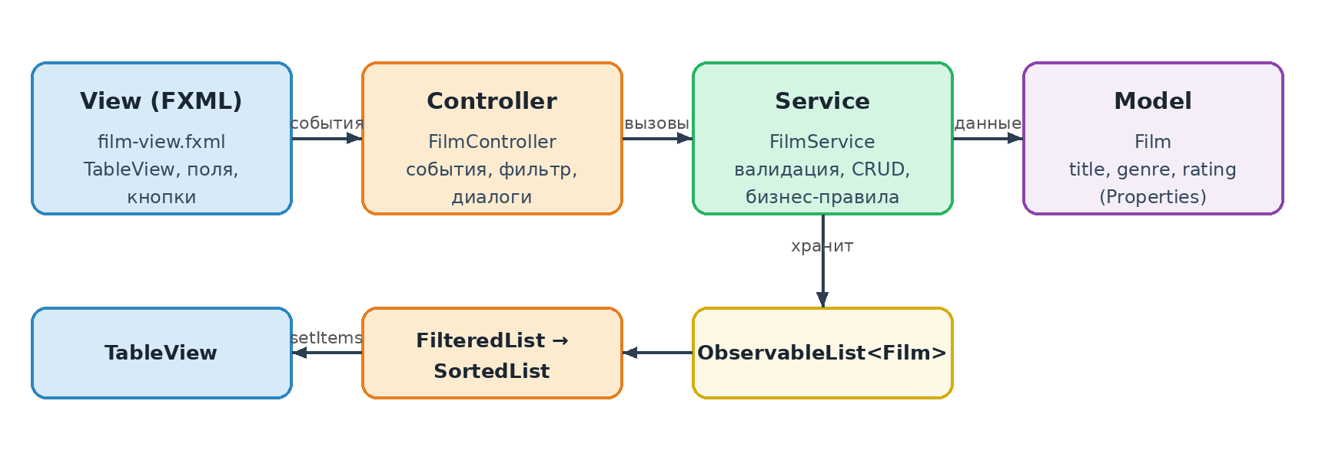
Рисунок 1 — Схема MVC приложения «Каталог фильмов»
Цепочка взаимодействия: View (FXML) → Controller → FilmService → Film (Model). Таблица получает данные через связку ObservableList → FilteredList → SortedList → TableView. Property-объекты модели позволяют TableView наблюдать изменения полей без принудительного обновления таблицы.

4. Структура проекта
lab11/
pom.xml
src/main/java/kz/atu/lab11/
FilmApplication.java
Launcher.java
model/Film.java
service/FilmService.java
controller/FilmController.java
src/main/resources/kz/atu/lab11/film-view.fxml
src/test/java/kz/atu/lab11/service/FilmServiceTest.java

Проект собирается с помощью Maven (JavaFX 21, JUnit 5). Пакеты соответствуют слоям архитектуры: model, service, controller; интерфейс вынесен в ресурс film-view.fxml.

5. Ключевые классы

5.1. Модель Film с JavaFX Properties
Модель хранит данные в StringProperty и DoubleProperty. Класс не содержит ни логики проверки, ни ссылок на элементы интерфейса.
package kz.atu.lab11.model;

import javafx.beans.property.*;

/** Модель данных: фильм каталога. Поля хранятся в JavaFX Properties. */
public class Film {
private final StringProperty title = new SimpleStringProperty();
private final StringProperty genre = new SimpleStringProperty();
private final DoubleProperty rating = new SimpleDoubleProperty();

public Film(String title, String genre, double rating) {
setTitle(title);
setGenre(genre);
setRating(rating);
}

public String getTitle() { return title.get(); }
public void setTitle(String v) { title.set(v); }
public StringProperty titleProperty() { return title; }

public String getGenre() { return genre.get(); }
public void setGenre(String v) { genre.set(v); }
public StringProperty genreProperty() { return genre; }

public double getRating() { return rating.get(); }
public void setRating(double v) { rating.set(v); }
public DoubleProperty ratingProperty() { return rating; }
}

5.2. Сервисный слой FilmService
Сервис владеет коллекцией ObservableList<Film>, выполняет CRUD и валидацию, проверяет дубликаты, вычисляет средний рейтинг и формирует список жанров. Сервис не использует элементы интерфейса, поэтому тестируется без запуска JavaFX-окна. Коллекция создана с extractor, чтобы изменение полей элемента приводило к обновлению FilteredList.
package kz.atu.lab11.service;

import javafx.beans.Observable;
import javafx.collections.FXCollections;
import javafx.collections.ObservableList;
import kz.atu.lab11.model.Film;

import java.util.List;
import java.util.TreeSet;

/** Сервисный слой: вся бизнес-логика каталога фильмов (без классов GUI). */
public class FilmService {
public static final double MIN_RATING = 0.0;
public static final double MAX_RATING = 10.0;

// extractor: список сообщает об изменении полей элемента (важно для FilteredList)
private final ObservableList<Film> films = FXCollections.observableArrayList(
f -> new Observable[]{f.titleProperty(), f.genreProperty(), f.ratingProperty()});

public ObservableList<Film> getFilms() { return films; }

public void addFilm(String title, String genre, double rating) {
validate(title, genre, rating);
checkDuplicate(title, genre, null);
films.add(new Film(title.trim(), genre.trim(), rating));
}

public void updateFilm(Film film, String title, String genre, double rating) {
if (film == null) throw new IllegalArgumentException("Фильм не выбран");
validate(title, genre, rating);
checkDuplicate(title, genre, film);
film.setTitle(title.trim());
film.setGenre(genre.trim());
film.setRating(rating);
}

public void deleteFilm(Film film) {
if (film == null) throw new IllegalArgumentException("Фильм не выбран");
films.remove(film);
}

/** Средний рейтинг всех фильмов каталога (0, если каталог пуст). */
public double averageRating() {
return films.stream().mapToDouble(Film::getRating).average().orElse(0.0);
}

/** Динамический список жанров, сформированный из данных каталога. */
public List<String> getGenres() {
TreeSet<String> genres = new TreeSet<>(String.CASE_INSENSITIVE_ORDER);
for (Film f : films) genres.add(f.getGenre());
return List.copyOf(genres);
}

private void validate(String title, String genre, double rating) {
if (title == null || title.isBlank()) throw new IllegalArgumentException("Введите название фильма");
if (genre == null || genre.isBlank()) throw new IllegalArgumentException("Введите жанр");
if (!Double.isFinite(rating) || rating < MIN_RATING || rating > MAX_RATING)
throw new IllegalArgumentException("Рейтинг должен быть от 0 до 10");
}

/** Запрет дублей по паре «название + жанр»; редактируемая запись игнорируется. */
private void checkDuplicate(String title, String genre, Film except) {
String t = title.trim(), g = genre.trim();
for (Film f : films) {
if (f != except && f.getTitle().equalsIgnoreCase(t) && f.getGenre().equalsIgnoreCase(g))
throw new IllegalArgumentException("Такой фильм уже есть в каталоге");
}
}
}

5.3. Контроллер FilmController
Контроллер связывает столбцы таблицы со свойствами модели, строит цепочку FilteredList → SortedList, обрабатывает нажатия кнопок и показывает сообщения об ошибках. Все бизнес-правила делегируются сервису; исключения IllegalArgumentException превращаются в окна Alert.
package kz.atu.lab11.controller;

import javafx.collections.FXCollections;
import javafx.collections.ListChangeListener;
import javafx.collections.ObservableList;
import javafx.collections.transformation.FilteredList;
import javafx.collections.transformation.SortedList;
import javafx.fxml.FXML;
import javafx.scene.control.*;
import kz.atu.lab11.model.Film;
import kz.atu.lab11.service.FilmService;

import java.util.ArrayList;
import java.util.List;
import java.util.Locale;

/** Контроллер: только реакция на действия пользователя и обновление представления. */
public class FilmController {
private static final String ALL = "Все";

@FXML private TableView<Film> tableFilms;
@FXML private TableColumn<Film, String> colTitle, colGenre;
@FXML private TableColumn<Film, Number> colRating;
@FXML private TextField txtTitle, txtGenre, txtRating, txtSearch;
@FXML private ComboBox<String> cmbGenreFilter;
@FXML private Label lblCount, lblAverage;

private final FilmService service = new FilmService();
private final ObservableList<String> genreItems = FXCollections.observableArrayList();
private FilteredList<Film> filtered;

@FXML
private void initialize() {
colTitle.setCellValueFactory(c -> c.getValue().titleProperty());
colGenre.setCellValueFactory(c -> c.getValue().genreProperty());
colRating.setCellValueFactory(c -> c.getValue().ratingProperty());

service.addFilm("Начало", "Фантастика", 8.8);
service.addFilm("Интерстеллар", "Фантастика", 8.6);
service.addFilm("Крёстный отец", "Драма", 9.2);
service.addFilm("Один дома", "Комедия", 7.7);

filtered = new FilteredList<>(service.getFilms(), f -> true);
SortedList<Film> sorted = new SortedList<>(filtered);
sorted.comparatorProperty().bind(tableFilms.comparatorProperty());
tableFilms.setItems(sorted);

cmbGenreFilter.setItems(genreItems);
refreshGenres();

txtSearch.textProperty().addListener((o, a, b) -> applyFilter());
cmbGenreFilter.valueProperty().addListener((o, a, b) -> applyFilter());

// счётчик и средний рейтинг обновляются при любом изменении данных
filtered.addListener((ListChangeListener<Film>) c -> updateStats());
service.getFilms().addListener((ListChangeListener<Film>) c -> updateStats());

// выбор строки заполняет поля ввода
tableFilms.getSelectionModel().selectedItemProperty().addListener((o, old, f) -> {
if (f != null) {
txtTitle.setText(f.getTitle());
txtGenre.setText(f.getGenre());
txtRating.setText(String.valueOf(f.getRating()));
}
});
applyFilter();
}

private void applyFilter() {
String q = txtSearch.getText() == null ? "" : txtSearch.getText().trim().toLowerCase(Locale.ROOT);
String genre = cmbGenreFilter.getValue();
filtered.setPredicate(f -> f.getTitle().toLowerCase(Locale.ROOT).contains(q)
&& (genre == null || genre.equals(ALL) || f.getGenre().equalsIgnoreCase(genre)));
updateStats();
}

private void updateStats() {
lblCount.setText("Найдено фильмов: " + filtered.size());
lblAverage.setText(String.format("Средний рейтинг каталога: %.2f", service.averageRating()));
}

/** Динамический список жанров формируется из данных каталога. */
private void refreshGenres() {
String current = cmbGenreFilter.getValue();
List<String> list = new ArrayList<>();
list.add(ALL);
list.addAll(service.getGenres());
genreItems.setAll(list);
cmbGenreFilter.setValue(list.contains(current) ? current : ALL);
}

private double readRating() {
try {
return Double.parseDouble(txtRating.getText().trim().replace(',', '.'));
} catch (NumberFormatException | NullPointerException e) {
throw new IllegalArgumentException("Введите числовой рейтинг");
}
}

@FXML
private void onAdd() {
try {
service.addFilm(txtTitle.getText(), txtGenre.getText(), readRating());
refreshGenres();
applyFilter();
clearFields();
} catch (IllegalArgumentException e) { showError(e.getMessage()); }
}

@FXML
private void onUpdate() {
try {
Film f = tableFilms.getSelectionModel().getSelectedItem();
service.updateFilm(f, txtTitle.getText(), txtGenre.getText(), readRating());
refreshGenres();
applyFilter();
} catch (IllegalArgumentException e) { showError(e.getMessage()); }
}

@FXML
private void onDelete() {
try {
Film f = tableFilms.getSelectionModel().getSelectedItem();
if (f == null) throw new IllegalArgumentException("Фильм не выбран");
Alert confirm = new Alert(Alert.AlertType.CONFIRMATION,
"Удалить фильм «" + f.getTitle() + "»?", ButtonType.YES, ButtonType.NO);
confirm.setTitle("Подтверждение удаления");
confirm.setHeaderText(null);
if (confirm.showAndWait().orElse(ButtonType.NO) != ButtonType.YES) return;
service.deleteFilm(f);
refreshGenres();
applyFilter();
clearFields();
} catch (IllegalArgumentException e) { showError(e.getMessage()); }
}

private void clearFields() {
txtTitle.clear(); txtGenre.clear(); txtRating.clear();
tableFilms.getSelectionModel().clearSelection();
}

private void showError(String message) {
Alert a = new Alert(Alert.AlertType.ERROR);
a.setTitle("Ошибка");
a.setHeaderText(null);
a.setContentText(message);
a.showAndWait();
}
}

5.4. Точка входа FilmApplication
package kz.atu.lab11;

import javafx.application.Application;
import javafx.fxml.FXMLLoader;
import javafx.scene.Scene;
import javafx.stage.Stage;

public class FilmApplication extends Application {
@Override
public void start(Stage stage) throws Exception {
FXMLLoader loader = new FXMLLoader(FilmApplication.class.getResource("film-view.fxml"));
stage.setTitle("Каталог фильмов");
stage.setScene(new Scene(loader.load(), 720, 480));
stage.show();
}

public static void main(String[] args) { launch(args); }
}

5.5. Класс Launcher для запуска из IntelliJ IDEA
Класс, который наследует Application, при запуске из IDE с зависимостями Maven может выдавать ошибку «JavaFX runtime components are missing». Поэтому запуск выполняется через отдельный класс Launcher, не наследующий Application.
package kz.atu.lab11;

/**
* Точка входа для запуска из IntelliJ IDEA.
* Класс не наследует Application, поэтому JavaFX запускается без ошибки
* «JavaFX runtime components are missing» при подключении через Maven.
*/
public class Launcher {
public static void main(String[] args) {
FilmApplication.main(args);
}
}

6. Интерфейс (FXML)
Разметка создаётся в Scene Builder; в нём назначен контроллер fx:controller="kz.atu.lab11.controller.FilmController", идентификаторы fx:id совпадают с полями контроллера, а кнопки связаны с обработчиками onAdd, onUpdate, onDelete.
<?xml version="1.0" encoding="UTF-8"?>

<?import javafx.geometry.Insets?>
<?import javafx.scene.control.*?>
<?import javafx.scene.layout.*?>

<BorderPane xmlns="http://javafx.com/javafx/21" xmlns:fx="http://javafx.com/fxml/1"
fx:controller="kz.atu.lab11.controller.FilmController">
<padding><Insets top="12" right="12" bottom="12" left="12"/></padding>
<top>
<HBox spacing="10" alignment="CENTER_LEFT">
<padding><Insets bottom="10"/></padding>
<Label text="Поиск по названию:"/>
<TextField fx:id="txtSearch" promptText="Введите название" HBox.hgrow="ALWAYS"/>
<Label text="Жанр:"/>
<ComboBox fx:id="cmbGenreFilter" prefWidth="160"/>
</HBox>
</top>
<center>
<TableView fx:id="tableFilms">
<columns>
<TableColumn fx:id="colTitle" text="Название" prefWidth="300"/>
<TableColumn fx:id="colGenre" text="Жанр" prefWidth="200"/>
<TableColumn fx:id="colRating" text="Рейтинг" prefWidth="120"/>
</columns>
</TableView>
</center>
<bottom>
<VBox spacing="8">
<padding><Insets top="10"/></padding>
<HBox spacing="10" alignment="CENTER_LEFT">
<TextField fx:id="txtTitle" promptText="Название" HBox.hgrow="ALWAYS"/>
<TextField fx:id="txtGenre" promptText="Жанр" prefWidth="150"/>
<TextField fx:id="txtRating" promptText="Рейтинг 0–10" prefWidth="110"/>
</HBox>
<HBox spacing="10" alignment="CENTER_LEFT">
<Button text="Добавить" onAction="#onAdd"/>
<Button text="Изменить" onAction="#onUpdate"/>
<Button text="Удалить" onAction="#onDelete"/>
<Region HBox.hgrow="ALWAYS"/>
<VBox alignment="CENTER_RIGHT">
<Label fx:id="lblCount" text="Найдено фильмов: 0"/>
<Label fx:id="lblAverage" text="Средний рейтинг каталога: 0.00"/>
</VBox>
</HBox>
</VBox>
</bottom>
</BorderPane>

Файл сборки pom.xml
<?xml version="1.0" encoding="UTF-8"?>
<project xmlns="http://maven.apache.org/POM/4.0.0"
xmlns:xsi="http://www.w3.org/2001/XMLSchema-instance"
xsi:schemaLocation="http://maven.apache.org/POM/4.0.0 http://maven.apache.org/xsd/maven-4.0.0.xsd">
<modelVersion>4.0.0</modelVersion>
<groupId>kz.atu</groupId>
<artifactId>lab11</artifactId>
<version>1.0</version>
<properties>
<maven.compiler.source>21</maven.compiler.source>
<maven.compiler.target>21</maven.compiler.target>
<project.build.sourceEncoding>UTF-8</project.build.sourceEncoding>
<javafx.version>21.0.2</javafx.version>
</properties>
<dependencies>
<dependency>
<groupId>org.openjfx</groupId><artifactId>javafx-controls</artifactId><version>${javafx.version}</version>
</dependency>
<dependency>
<groupId>org.openjfx</groupId><artifactId>javafx-fxml</artifactId><version>${javafx.version}</version>
</dependency>
<dependency>
<groupId>org.junit.jupiter</groupId><artifactId>junit-jupiter</artifactId>
<version>5.10.2</version><scope>test</scope>
</dependency>
</dependencies>
<build>
<plugins>
<plugin>
<groupId>org.openjfx</groupId><artifactId>javafx-maven-plugin</artifactId><version>0.0.8</version>
<configuration><mainClass>kz.atu.lab11.FilmApplication</mainClass></configuration>
</plugin>
<plugin>
<groupId>org.apache.maven.plugins</groupId><artifactId>maven-surefire-plugin</artifactId><version>3.2.5</version>
</plugin>
</plugins>
</build>
</project>

7. Запуск приложения и тестов
Требования: JDK 21 и Maven (или IntelliJ IDEA с открытым pom.xml).
mvn javafx:run # запуск приложения
mvn test # запуск JUnit-тестов сервиса

В IntelliJ IDEA: File → Open → выбрать папку проекта (pom.xml), дождаться загрузки Maven-зависимостей, выбрать JDK 21 (File → Project Structure) и запустить класс Launcher; тесты запускаются через значок рядом с классом FilmServiceTest.

8. Скриншоты интерфейса
Ниже показана работа приложения: запуск, добавление, редактирование, поиск, фильтрация с сортировкой, обработка ошибки и подтверждение удаления.
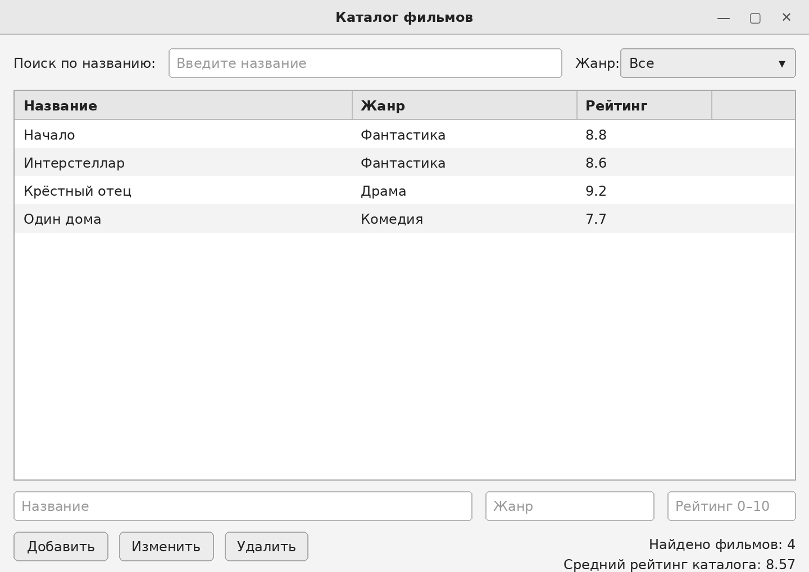
Рисунок 2 — Главное окно после запуска (4 записи, счётчик и средний рейтинг)
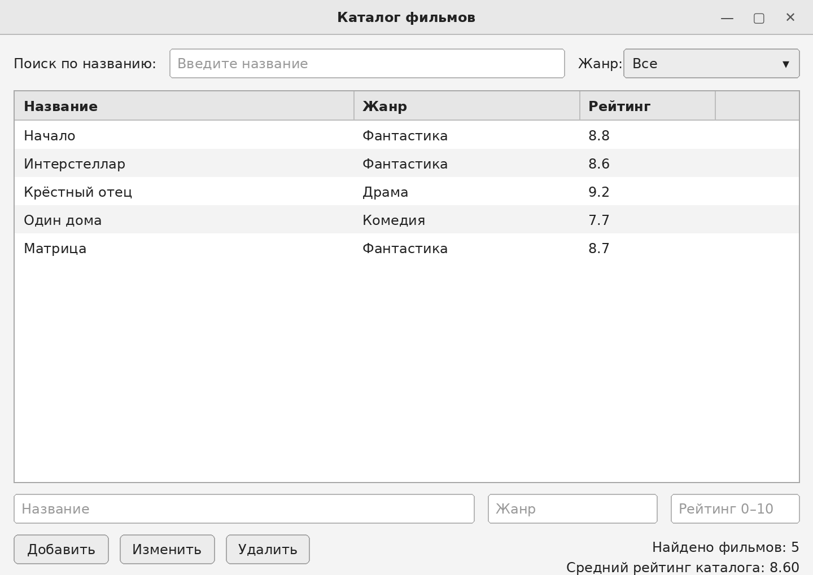
Рисунок 3 — Добавление фильма «Матрица»: запись появилась в таблице, счётчик равен 5
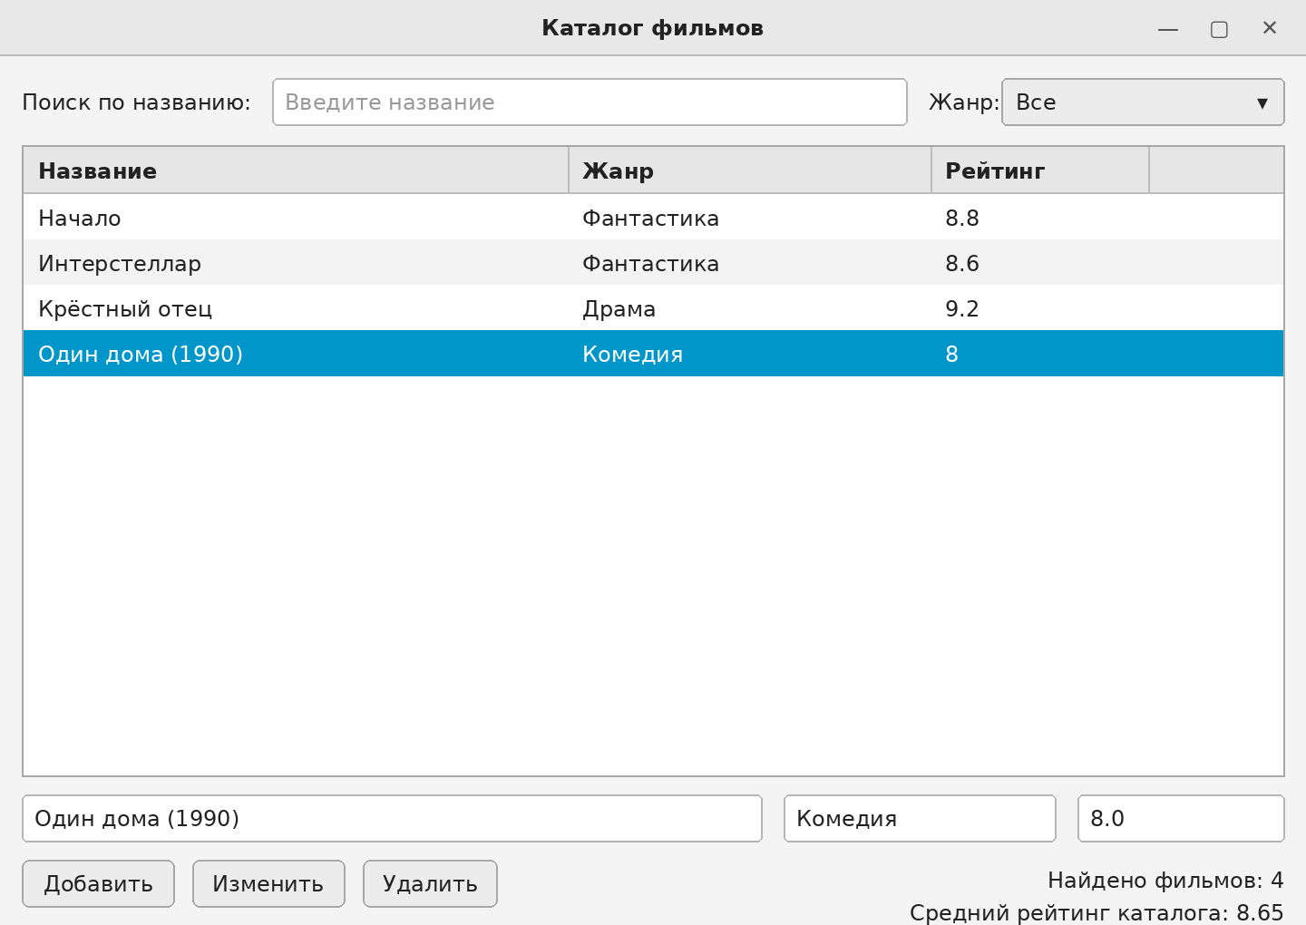
Рисунок 4 — Редактирование: выбранная строка заполнила поля, название изменено
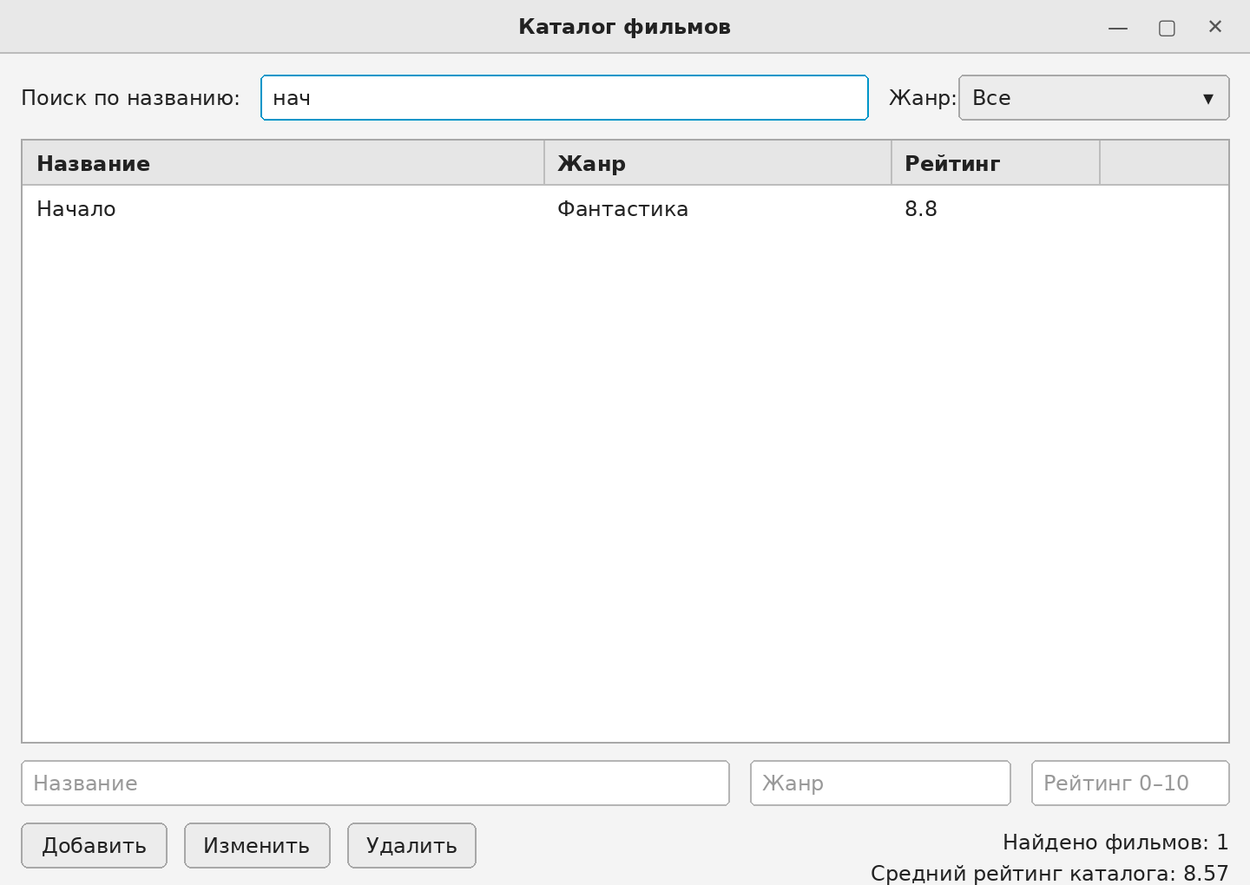
Рисунок 5 — Поиск по названию: строка «нач» — найден 1 фильм
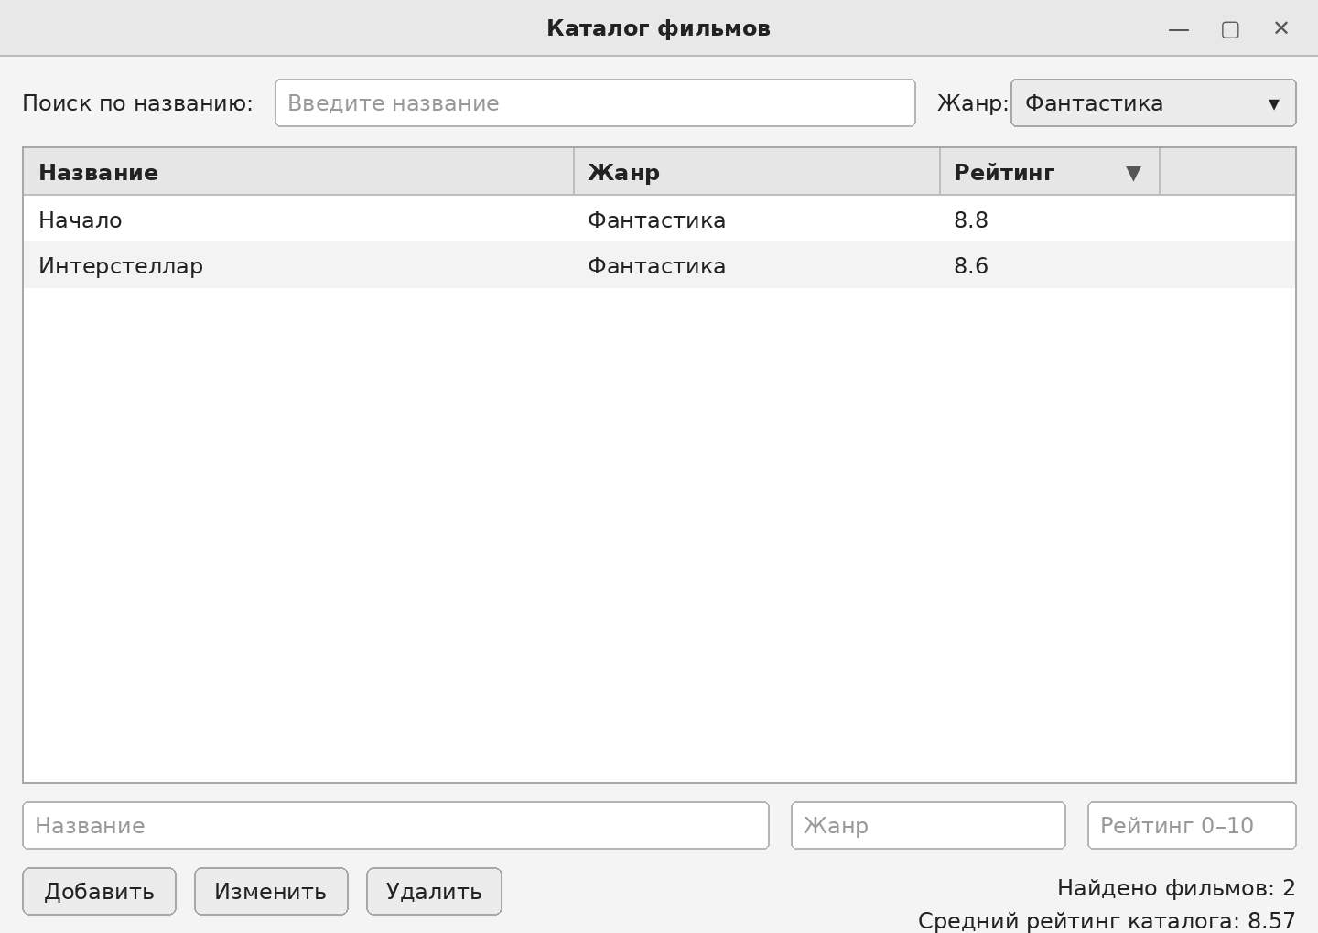
Рисунок 6 — Фильтр по жанру «Фантастика» и сортировка по рейтингу по убыванию
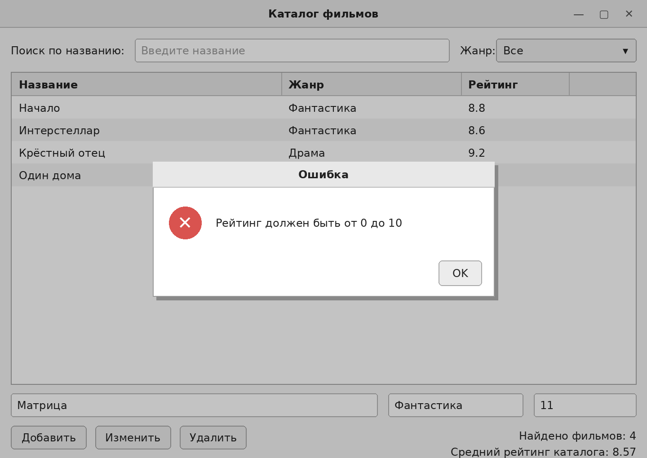
Рисунок 7 — Ошибка валидации: рейтинг 11 вне диапазона 0–10
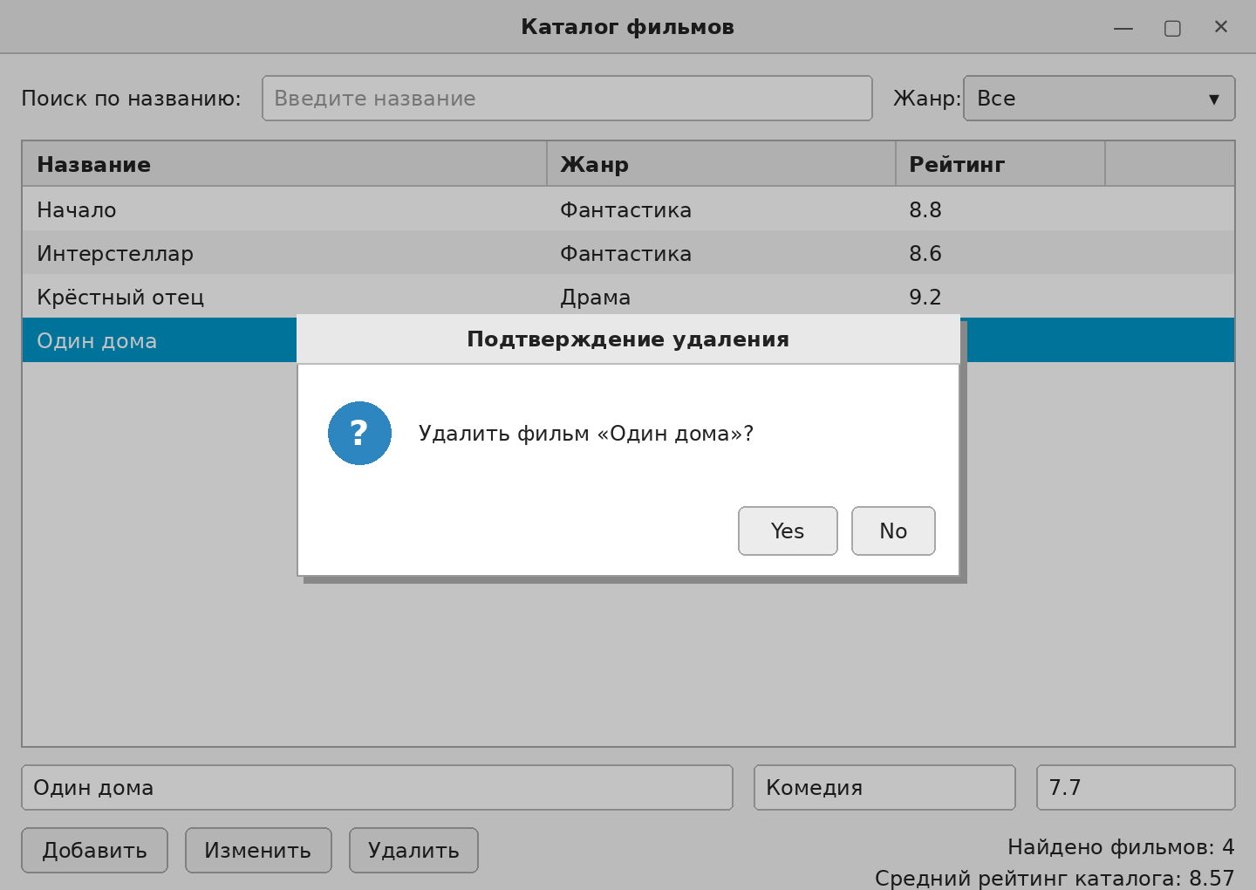
Рисунок 8 — Подтверждение удаления (Alert.CONFIRMATION)

9. Тестирование

9.1. Автоматизированные тесты JUnit 5
Тесты проверяют только сервис и не запускают окно JavaFX. Набор включает два теста из задания (добавление, неверный рейтинг) и дополнительные тесты на обрезку пробелов, пустые поля, дубликаты, обновление, удаление, средний рейтинг и динамический список жанров.
package kz.atu.lab11.service;

import kz.atu.lab11.model.Film;
import org.junit.jupiter.api.Test;

import static org.junit.jupiter.api.Assertions.*;

class FilmServiceTest {

@Test void shouldAddFilm() {
FilmService s = new FilmService();
s.addFilm("Начало", "Фантастика", 8.8);
assertEquals(1, s.getFilms().size());
}

@Test void shouldTrimTitleAndGenre() {
FilmService s = new FilmService();
s.addFilm(" Начало ", " Фантастика ", 8.8);
assertEquals("Начало", s.getFilms().get(0).getTitle());
assertEquals("Фантастика", s.getFilms().get(0).getGenre());
}

@Test void shouldRejectInvalidRating() {
FilmService s = new FilmService();
assertThrows(IllegalArgumentException.class, () -> s.addFilm("Начало", "Фантастика", 11.0));
assertThrows(IllegalArgumentException.class, () -> s.addFilm("Начало", "Фантастика", -0.1));
assertThrows(IllegalArgumentException.class, () -> s.addFilm("Начало", "Фантастика", Double.NaN));
}

@Test void shouldRejectBlankTitleAndGenre() {
FilmService s = new FilmService();
assertThrows(IllegalArgumentException.class, () -> s.addFilm(" ", "Драма", 5));
assertThrows(IllegalArgumentException.class, () -> s.addFilm("Фильм", "", 5));
}

@Test void shouldRejectDuplicate() {
FilmService s = new FilmService();
s.addFilm("Начало", "Фантастика", 8.8);
assertThrows(IllegalArgumentException.class, () -> s.addFilm("начало", "фантастика", 7.0));
}

@Test void shouldUpdateFilm() {
FilmService s = new FilmService();
s.addFilm("Начало", "Фантастика", 8.8);
Film f = s.getFilms().get(0);
s.updateFilm(f, "Начало (2010)", "Триллер", 9.0);
assertEquals("Начало (2010)", f.getTitle());
assertEquals(9.0, f.getRating());
}

@Test void shouldAllowUpdateWithoutChangingKey() {
FilmService s = new FilmService();
s.addFilm("Начало", "Фантастика", 8.8);
Film f = s.getFilms().get(0);
assertDoesNotThrow(() -> s.updateFilm(f, "Начало", "Фантастика", 9.1));
}

@Test void shouldFailUpdateOrDeleteWithoutSelection() {
FilmService s = new FilmService();
assertThrows(IllegalArgumentException.class, () -> s.updateFilm(null, "A", "B", 5));
assertThrows(IllegalArgumentException.class, () -> s.deleteFilm(null));
}

@Test void shouldDeleteFilm() {
FilmService s = new FilmService();
s.addFilm("Начало", "Фантастика", 8.8);
s.deleteFilm(s.getFilms().get(0));
assertTrue(s.getFilms().isEmpty());
}

@Test void shouldCalculateAverageRating() {
FilmService s = new FilmService();
assertEquals(0.0, s.averageRating());
s.addFilm("A", "Драма", 8.0);
s.addFilm("B", "Драма", 6.0);
assertEquals(7.0, s.averageRating(), 1e-9);
}

@Test void shouldBuildDynamicGenreList() {
FilmService s = new FilmService();
s.addFilm("A", "Драма", 5);
s.addFilm("B", "Комедия", 5);
s.addFilm("C", "драма", 5);
assertEquals(2, s.getGenres().size()); // «Драма» и «драма» — один жанр
assertTrue(s.getGenres().contains("Комедия"));
}
}

9.2. План тестирования
Проверка | Ожидаемый результат | Способ проверки
Корректное добавление | Новая запись в таблице | shouldAddFilm; рис. 3
Пустое название | Ошибка валидации | shouldRejectBlankTitleAndGenre
Рейтинг = 11 | Ошибка диапазона | shouldRejectInvalidRating; рис. 7
Рейтинг = abc | Ошибка формата («Введите числовой рейтинг») | ввод в окне (readRating)
Редактирование записи | Изменения отражаются в таблице | shouldUpdateFilm; рис. 4
Удаление без выбора | Сообщение об ошибке | shouldFailUpdateOrDeleteWithoutSelection
Поиск по названию | Подходящие записи | ввод в txtSearch; рис. 5
Фильтр жанра | Только выбранный жанр | cmbGenreFilter; рис. 6
Сортировка по рейтингу | Корректный порядок | клик по заголовку; рис. 6
Дубликат названия и жанра | Ошибка «уже есть в каталоге» | shouldRejectDuplicate
JUnit-тесты | Успешное выполнение | mvn test

10. Выполнение самостоятельных заданий
Задание | Реализация
Динамический список групп (жанров) из данных | FilmService.getGenres(), FilmController.refreshGenres()
Подтверждение удаления через Alert.CONFIRMATION | FilmController.onDelete()
Запретить дублирование записи | FilmService.checkDuplicate() (название + жанр)
Метод сервиса для среднего значения | FilmService.averageRating(), метка lblAverage
Сортировка по рейтингу и обновление счётчика после CRUD | SortedList + слушатели списков, updateStats()
Не менее двух собственных JUnit-тестов | 9 дополнительных тестов в FilmServiceTest

11. Сравнение до и после рефакторинга
До рефакторинга всё было в одном контроллере: чтение полей, проверка, изменение списка и обновление таблицы. Пример типичного обработчика до рефакторинга:
До
@FXML private void onAdd() {
String title = txtTitle.getText();
if (title.isEmpty()) { showError("Введите название"); return; }
double r;
try { r = Double.parseDouble(txtRating.getText()); }
catch (Exception e) { showError("Рейтинг — число"); return; }
if (r < 0 || r > 10) { showError("Рейтинг от 0 до 10"); return; }
list.add(new Film(title, txtGenre.getText(), r)); // список в контроллере
tableFilms.refresh(); // принудительное обновление
}

После рефакторинга обработчик только передаёт данные в сервис и показывает ошибку:
После
@FXML private void onAdd() {
try {
service.addFilm(txtTitle.getText(), txtGenre.getText(), readRating());
refreshGenres(); applyFilter(); clearFields();
} catch (IllegalArgumentException e) { showError(e.getMessage()); }
}

Критерий | До | После
Где правила валидации | В контроллере | В FilmService
Где хранятся данные | Список в контроллере | ObservableList в сервисе
Обновление таблицы | Вызов refresh() | Properties и наблюдаемые коллекции
Поиск и сортировка | Ручная перестановка списка | FilteredList + SortedList
Тестирование | Только запуском окна | JUnit без JavaFX-окна
Поведение для пользователя | Добавить, изменить, удалить | То же самое (наблюдаемое поведение сохранено)

Неизменность поведения после рефакторинга проверяется по плану тестирования (раздел 9.2): те же действия пользователя дают те же результаты, а автоматические тесты фиксируют правила сервиса.

12. Ответы на контрольные вопросы
1. Что такое MVC?
Шаблон проектирования, разделяющий приложение на Model (данные), View (представление) и Controller (обработка действий пользователя). В работе дополнительно выделен слой Service.
2. Какова ответственность Model?
Хранение данных предметной области (класс Film с полями title, genre, rating) и уведомление об их изменениях через Properties.
3. Какова ответственность Controller?
Реагировать на события интерфейса, считывать значения полей, вызывать сервис и обновлять представление; показывать пользователю ошибки.
4. Для чего нужен Service?
Реализует бизнес-операции: CRUD, валидацию, проверку дубликатов, вычисление среднего рейтинга. Не зависит от элементов интерфейса, поэтому легко тестируется.
5. Что такое рефакторинг?
Изменение внутренней структуры программы без изменения её внешнего поведения, чтобы улучшить читаемость, сопровождение и тестируемость.
6. Чем ObservableList отличается от ArrayList?
ObservableList уведомляет слушателей об изменениях (добавление, удаление, замена), поэтому TableView обновляется автоматически; ArrayList такой возможности не имеет.
7. Для чего нужны JavaFX Properties?
Они хранят значение и позволяют наблюдать его изменение, использовать привязки и слушатели; TableView через них отслеживает изменения полей.
8. Что такое Property Binding?
Связывание значения одного свойства с другим: при изменении источника зависимое свойство обновляется автоматически (например, sorted.comparatorProperty().bind(tableFilms.comparatorProperty())).
9. Как работает FilteredList?
Это представление исходного списка, показывающее только элементы, удовлетворяющие предикату. Исходный список не изменяется; при смене предиката представление пересчитывается.
10. Для чего используется SortedList?
Предоставляет отсортированное представление списка по компаратору. Связанный с компаратором TableView позволяет сортировать по клику на заголовок, не меняя исходные данные.
11. Почему бизнес-логика не должна находиться в Controller?
Контроллер привязан к интерфейсу, его сложно тестировать; логика в нём дублируется и усложняет сопровождение. В сервисе правила собраны в одном месте и проверяются модульными тестами.
12. Как тестировать сервис без GUI?
Создать объект FilmService в JUnit-тесте, вызвать его методы и проверить результат (assertEquals, assertThrows). Окно JavaFX запускать не нужно, потому что сервис не использует элементы интерфейса.
13. Какие ошибки предотвращает валидация?
Пустые название и жанр, рейтинг вне диапазона 0–10, нечисловое и некорректное значение (NaN, бесконечность), а также дублирование записей.
14. Как проверить неизменность поведения после рефакторинга?
Выполнить одни и те же сценарии до и после (план тестирования) и запустить автоматические тесты: результаты должны совпадать.
15. Каковы преимущества разделения ответственности?
Проще тестировать, сопровождать и расширять код; изменения в интерфейсе не затрагивают бизнес-логику, и наоборот; части приложения можно использовать повторно.

13. Вывод
В ходе лабораторной работы разработано приложение «Каталог фильмов» (вариант 7) с разделёнными слоями: View отвечает за интерфейс (FXML), Controller — за события, Service — за бизнес-правила, Model — за данные. Использованы JavaFX Properties, ObservableList, FilteredList и SortedList, реализованы CRUD, поиск, фильтрация, сортировка, подсчёт найденных записей, а также все самостоятельные задания: динамический список жанров, подтверждение удаления, запрет дублей, средний рейтинг. Бизнес-логика сервиса покрыта модульными тестами JUnit 5, которые выполняются без запуска окна JavaFX. Такая организация упрощает тестирование, сопровождение и расширение программы.

